Государственное устройство – каким должно оно быть и каких граждан требует для своего совершенства.

Землепашцы и ремесленники – от воинов.

каждый будет иметь сообразно своей природе подходящий лишь ему род занятий и лишь одно искусство, мы решили: те, кому придется сражаться за всех, не должны быть никем иным, как только стражами города против любой обиды, чинимой извне или изнутри; им должно кротко творить справедливость по отношению к своим подчиненным, их друзьям по природе, но быть суровыми в битве против любого, кто поведет себя как враг

по природе душа этих стражей должна быть и пылкой, и в то же время по преимуществу философической, чтобы они могли в надлежащую меру вести себя и кротко, и сурово по отношению к тем и другим

Вместо этого они будут получать от тех, кого они охраняют, содержание, соразмерное их скромным нуждам, и тратить его сообща, кормясь все вместе от общего стола. Они должны непрерывно соревноваться в добродетели, а от прочих трудов их надо избавить.

Имансипация

се относящееся к браку и деторождению должно быть общим, и мы хотели добиться того, чтобы никто и никогда не мог знать, какой младенец родился именно от него, но каждый почитал бы каждого родным себе: тех, кто родился недалеко по времени от него самого, – за братьев и сестер, а старших и младших соответственно либо за родителей и родителей родителей.

ДАЛЬНЕЙШЕЕ РАССУЖДЕНИЕ

как это государство ведет себя в борьбе с другими государствами, как оно достойным его образом вступает в войну, как в ходе войны его граждане совершают то, что им подобает, сообразно своему обучению и воспитанию, будь то на поле брани или в переговорах с каждым из других государств?

- Тимей: будучи гражданином государства со столь прекрасными законами, как Локры Италийские, и не уступая никому из тамошних уроженцев по богатству и родовитости, он достиг высших должностей и почестей, какие только может предложить ему город, но в то же время поднялся, как мне кажется, и на самую вершину философии.

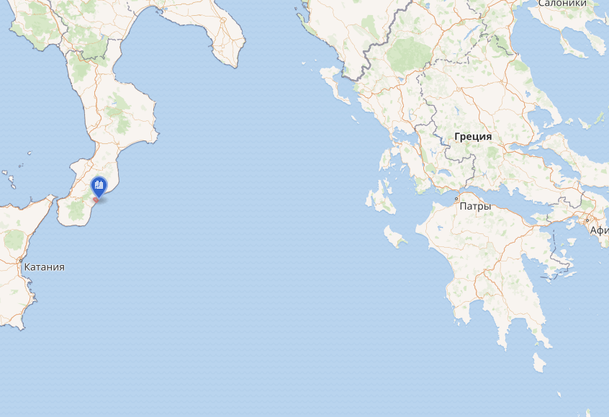

- Критий, то уж о нем-то все в Афинах знают, что он не невежда ни в одном из обсуждаемых нами предметов.

- Гермократ, по множеству достоверных свидетельств, подготовлен ко всем этим рассуждениям и природой, и выучкой

вы так способны представить паше государство вовлеченным в достойную его войну и действующим сообразно своим свойствам, как никто из ныне живущих людей.

Критий:

«нашим городом в древности были свершены великие и достойные удивления дела, которые были потом забыты по причине бега времени и гибели людей»

«у вершины Дельты, где Нил расходится на отдельные потоки, ном, именуемый Саисским; главный город этого нома – Саис, откуда, между прочим, был родом царь Амасис. Покровительница – Афина.

Солон рассказывал мифы там. «Все новодел, во время бедствий светил – гибнут те, кто в горах, во время бедствий воды – кто у моря. Мы все время тут». У нас все хранится. А у вас – мор и все сначала.

Так, **вы храните память только об одном потопе, а ведь их было много до этого**; более того, вы даже не знаете, что прекраснейший и благороднейший род людей жил некогда в вашей стране. Ты сам и весь твои город происходите от тех немногих, кто остался из этого рода, но вы ничего о нем не ведаете, ибо их потомки на протяжении многих поколений умирали, не оставляя никаких записей и потому как бы немотствуя. Между тем. Солон, перед самым большим и разрушительным наводнением государство, ныне известное под именем Афин, было и в делах военной доблести первым,

Афины – на 1000 лет древнее. 9000 лет назад.

Ты найдешь ныне в Египте множество установлении, принятых в те времена у вас, и прежде всего:

- сословие жрецов, обособленное от всех прочих,

- затем сословие ремесленников, в котором каждый занимается своим ремеслом, ни во что больше не вмешиваясь,

-и, наконец, сословия пастухов, охотников и земледельцев;

- да и воинское сословие, как ты, должно быть, заметил сам, отделено от прочих, и членам его закон предписывает не заботиться ни о чем, кроме войны.

Добавь к этому, что снаряжены наши воины щитами и копьями, этот род вооружения был явлен богиней, и **мы ввели его у себя первыми в Азии, как вы – первыми в ваших землях**.

Что касается умственных занятий, ты и сам видишь, какую заботу о них проявил с самого начала наш закон, **исследуя космос и из наук божественных с выводя науки человеческие, вплоть до искусства гадания и пекущегося о здоровье искусства врачевания**, а равно и всех прочих видов знания, которые стоят в связи с упомянутыми.

Но весь этот порядок и строй богиня еще раньше ввела у вас, устроя ваше государство, а начала она с того, что отыскала для вашего рождения такое место, где *под действием мягкого климата вы рождались бы разумнейшими на Земле людьми*. *Любя брани и любя мудрость, богиня избрала и первым заселила такой край, который обещал порождать мужей, более кого бы то ни было похожих па нее самое*.

И вот вы стали обитать там, обладая прекрасными законами, которые были тогда еще более совершенны, и превосходя всех людей во всех видах добродетели, как это и естественно для отпрысков и питомцев богов.

Из великих деяний вашего государства немало таких, которые известны по нашим записям и служат предметом восхищения; *однако между ними есть одно, которое превышает величием и доблестью все остальные.* Ведь по свидетельству наших записей, государство ваше положило *предел дерзости несметных воинских сил*, отправлявшихся на завоевание всей Европы и Азии, а путь державших от Атлантического моря.

Через море это в те времена возможно было переправиться, ибо еще существовал остров, лежавший перед тем проливом, который называется на вашем языке Геракловыми столпами (Гибралтар). Этот остров превышал своими размерами Ливию и Азию, вместо взятые, и с него тогдашним путешественникам легко было перебраться на другие острова, а с островов – на весь противолежащий материк, который охватывал то море, что и впрямь заслуживает такое название (***ведь море по эту сторону упомянутого пролива является всего лишь заливом с узким проходом в него, тогда как море по ту сторону пролива есть море в собственном смысле слова, равно как и окружающая его земля воистину и вполне справедливо может быть названа материком***).

На этом-то острове, именовавшемся Атлантидой, возникло удивительное по величине и могуществу царство, **чья власть простиралась на весь остров, на многие другие острова и на часть материка, а сверх того, по эту сторону пролива они овладели Ливией вплоть до Египта и Европой вплоть до Тиррении.** И вот вся эта сплоченная мощь была брошена на то, чтобы одним ударом ввергнуть в рабство и ваши и наши земли и все вообще страны по эту сторону пролива. *Именно тогда, Солон, государство ваше явило всему миру блистательное доказательство своей доблести и силы: всех превосходя твердостью духа и опытностью в военном деле, оно сначала встало во главе эллинов, но из-за измены союзников оказалось предоставленным самому себе, в одиночество встретилось с крайними опасностями и все же одолело завоевателей и воздвигло победные трофеи.*

Тех, кто еще по был порабощен, оно спасло от угрозы рабства; всех же остальных, сколько ни обитало нас по эту сторону Геракловых столпов, оно великодушно сделало свободными. Но **позднее, когда пришел срок для невиданных землетрясении и наводнении, за одни ужасные а сутки вся ваша воинская сила была поглощена разверзнувшейся землей; равным образом и Атлантида исчезла, погрузившись в пучину. После этого море в тех местах стало вплоть до сего дня несудоходным и недоступным по причине обмеления, вызванного огромным количеством ила, который оставил после себя осевший остров".**

И вот почему я так охотно принял па себя те обязанности, которые ты вчера мне предложил: мне представилось, что если в таком деле важнее всего положить в основу речи согласный с нашим замыслом предмет, то нам беспокоиться не о чем. Как уже заметил Гермократ, я начал в беседе с ними припоминать суть дела, едва только вчера ушел отсюда, а потом, оставшись один, восстанавливал в памяти подробности всю ночь напролет и вспомнил почти все. Справедливо изречение, что затверженное в детстве куда как хорошо держится в памяти. Я совсем не уверен, что мне удалось бы полностью восстановить в памяти то, что я слышал вчера; но вот если из этого рассказа, слышанного мною давным-давно, от меня хоть что-то ускользнет, мне это покажется странным. Ведь в свое время я выслушивал все это с таким истинно мальчишеским удовольствием, с а старик так охотно давал разъяснения в ответ на мои всегдашние расспросы, что рассказ неизгладимо запечатлелся в моей памяти, словно выжженная огнем по воску картина. А сегодня рано поутру я поделился рассказом вот с ними, чтобы им тоже, как и мне, было о чем поговорить.

Граждан и государство, что были тобою вчера нам представлены как в покоем мифе, мы перенесем в действительность и будем исходить из того, что твое государство и есть вот эта наша родина, а граждане, о которых ты размышлял, суть вправду жившие наши предки из рассказов жреца. Соответствие будет полное, и мы не погрешим против истины, утверждая, что в те-то времена они и жили. Что же, поделим между собой обязанности и попытаемся сообща должным образом справиться с той задачей, что ты нам поставил. Остается поразмыслить, Сократ, по сердцу ли нам такой предмет или вместо него нужно искать какой-либо иной.

Тимей являет собою среди нас самого глубокого знатока астрономии и главнейшим своим занятием **сделал познание природы всех вещей, он и будет говорить первым**, начав с возникновения космоса и закончив природой человека.

Еще бы, Сократ! Все, в ком есть хоть малая толика рассудительности, перед любым неважным или важным начинанием непременно призывают на помощь божество. Но ведь мы приступаем к рассуждениям о Вселенной**, намереваясь выяснить, возникла ли она и каким именно образом; значит, нам просто необходимо, если только мы не впали в совершенное помрачение, воззвать к богам и богиням и испросить у них, чтобы речи паши были угодны им, а вместе с тем удовлетворяли бы нас самих.** Таким да будет наше воззвание к богам! Но и к самим себе нам следует воззвать, дабы вы наилучшим образом меня понимали, а я возможно более правильным образом развивал свои мысли о предложенном предмете.

Представляется мне, что для начала должно разграничить вот какие две вещи:

***что есть вечное, не имеющее возникновения бытие***

***что есть вечно возникающее, но никогда не сущее.***

1. **То, что постигается с помощью размышления и рассуждения, очевидно, и есть вечно тождественное бытие;**
2. ***а то, что подвластно мнению и неразумному ощущению, возникает и гибнет, но никогда не существует на самом деле.***

Однако ***все возникающее должно иметь какую-то причину для своего возникновения***, ибо возникнуть без причины совершенно невозможно. Далее, если демиург любой вещи взирает на неизменно сущее и берет его в качестве первообраза при создании идеи и свойств данной вещи, все необходимо выйдет прекрасным; если же он взирает на нечто возникшее и пользуется им как первообразом, произведение его выйдет дурным.

А как же всеобъемлющее небо? Назовем ли мы его космосом или иным именем, которое окажется для него самым подходящим, мы во всяком случае обязаны поставить относительно него вопрос, с которого должно начинать рассмотрение любой вещи: было ли оно всегда, не имея начала своего возникновения, или же оно возникло, выйдя из некоего начала?

***Оно возникло, ведь оно зримо, осязаемо, телесно, а все вещи такого рода ощутимы и, воспринимаясь в результате ощущения мнением, оказываются возникающими и порождаемыми.*** Но мы говорим, что все возникшее нуждается для своего возникновения в некоей причине. Конечно, творца и родителя этой Вселенной нелегко отыскать, а если мы его и найдем, о нем нельзя будет всем рассказывать. И все же поставим еще один вопрос относительно космоса: взирая на какой первообраз работал тот, кто его устроял, – на тождественный и неизменный или на имевший возникновение? Если космос прекрасен, а его демиург благ, ясно, что он взирал на вечное; если же дело обстояло так, что и выговорить-то запретно, значит, он взирал на возникшее. Но для всякого очевидно, что первообраз был вечным: ведь космос – прекраснейшая из возникших вещей, а его демиург – наилучшая из причин. Возникши таким, космос был создан по тождественному и неизменному [образцу], постижимому с помощью рассудка и разума. Если это так, то в высшей степени необходимо, чтобы этот космос был образом чего-то. Но в каждом рассуждении важно избрать сообразное с природой начало. Поэтому относительно изображения и первообраза надо принять вот какое различение: слово о каждом из них сродни тому предмету, который оно изъясняет. О непреложном, устойчивом и мыслимом предмете и слово должно быть непреложным и устойчивым; в той мере, в какой оно может обладать неопровержимостью и бесспорностью, ни одно из этих свойств не может отсутствовать. Но о том, что лишь воспроизводит первообраз и с являет собой лишь подобие настоящего образа, и говорить можно не более как правдоподобно. Ведь как бытие относится к рождению, так истина относится к вере А потому не удивляйся, Сократ, что мы, рассматривая во многих отношениях много вещей, таких, как боги и рождение Вселенной, не достигнем в наших рассуждениях полной точности и непротиворечивости. Напротив, мы должны радоваться, если наше рассуждение окажется не менее правдоподобным, чем любое другое, и притом помнить, что и я, рассуждающий, и вы, мои судьи, всего лишь люди, а потому нам приходится л довольствоваться в таких вопросах правдоподобным мифом, не требуя большего.